Тестовые задания по теме «Мультимедиа интернет-технологии»
Группа ПИ-4, преподаватель Магомадова З.С.

1.Мультимедиа - это ...
- объединение в одном документе звуковой, музыкальной и видеоинформации, с целью имитации воздействия реального мира на органы чувств
- постоянно работающая программа, облегчающая работу в неграфической операционной системе
- программа "хранитель экрана", выводящая во время долгого простоя компьютера на монитор какую-нибудь картинку или ряд анимационных изображений
- терминальное соединение по коммутируемому телефонному каналу
2.Важная особенность мультимедиа технологии является:
- анимация
- многозадачность
- интерактивность
- оптимизация
3.В чем состоит разница между слайдами презентации и страницами книги?
- переход между слайдами осуществляется с помощью управляющих объектов
- на слайдах кроме текста могут содержаться мультимедийные объекты
- нет правильного ответа
- в количестве страниц
4. Компьютерная презентация - это ...
- программа предназначенная для обработки запросов от программ-клиентов
- последовательность слайдов, содержащих мультимедийные объекты
- схема записи информации, содержащейся в файлах, на физический диск
5. Переход между слайдами осуществляется с помощью:
- диаграмм
- значка на экране, положение которого изменяется при использовании устройства позиционирования
графиков
- управляющих объектов или гиперссылок
6. Гиперссылка - это ...
- любое слово или любая картинка
- слово, группа слов или картинка, позволяющие осуществлять переход к другим документам или программам
- очень большой текст
- текст, использующий шрифт большого размера
7. Какие виды информации могут одновременно использоваться в мультимедиа?
- Текстовая.
- Звуковая.
- Анимация.
- Видео.
- Рисунки.
8. Где используются мультимедиа технологии?
- Образование- использование обучающих интерактивных уроков, тестов.
- Реклама - представление мультимедийных рекламных материалов.
- Наука - моделирование сложных процессов.
- Техника - конструирование сложной техники и проверка её характеристик посредством компьютерного моделирования.
- Искусство - представление музейных материалов посредством использования интерактивных мультимедийных видео экскурсий.
9. Как можно пронумеровать слайды в презентации?
- Вставка > Поля
- Правка > Номер слайда
- Вставка > Номер слайда
- Файл > Нумерация страниц

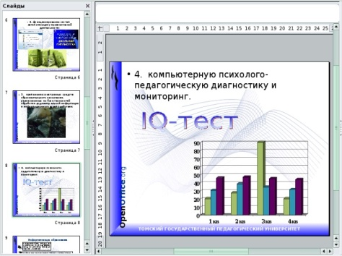

10. В каком режиме просматривается данная презентация?
- В обычном режиме
- В режиме "Сортировщик слайдов"
- В режиме рисования
- В режиме примечаний
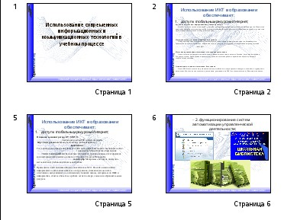

11. В каком режиме просматривается данная презентация?
- Обычный
- Страницы заметок
- Режим структуры
- Сортировщик слайдов.
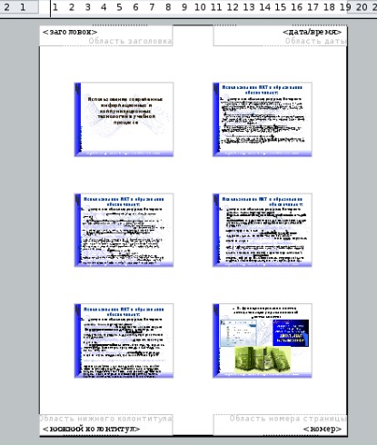

12. Слайд отображается так, как показано на рисунке. Какой режим просмотра используется?
- Обычный
- Сортировщик слайдов
- Режим тезисов.

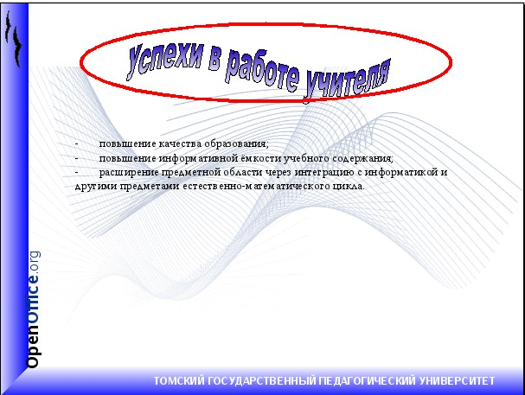
13. Каким образом можно добавить такой текст на слайд?
- Добавить надпись, вписать текст в рамку, использовать меню Формат > Прототип и вкладку Размер.
- Использовать меню Вставка > Изображение > Галерея текстовых эффектов.
- Нажать кнопку Галерея текстовых эффектов на панели инструментов Рисование.
- Использовать разметку слайда с объектом Галереи текстовых эффектов в заголовке.

